跨学科实践——对冰箱中热现象的探究（知识解读）（解析版）
•知识点 对冰箱中热现象的探究
•作业 巩固训练
知识点1
对冰箱中热现象的探究

1、冰箱具有食品保鲜等功能，它使人们的生活更加便利。冰箱一般包括冷藏室和冷冻室，且它们内部通常被分隔成多层。冰箱内的温度分布有什么特点？冰箱能制冷，能否用它代替空调来持续给室内降温？
2、制作冻豆腐和冰淇淋
（1）将一块豆腐放入冷冻室内，几个小时后普通的豆腐就变成冻豆腐了。与普通豆腐相比，冻豆腐发生了什么变化？解冻后切开，观察冻豆腐内部有什么变化。试解释你看到的现象。烹调后观察并品尝，说说它与普通豆腐有何不同。
①与普通豆腐相比，‌冻豆腐的形状发生了显著变化。‌
冻豆腐在制作过程中，‌豆腐中的水在低温条件下凝固成冰，‌由于水结冰后密度变小，‌导致体积变大，‌因此冻豆腐的体积相比普通豆腐会有所增大。‌
②解冻后，观察冻豆腐内部的变化，试着解释此现象。
当冻豆腐解冻后切开观察，‌可以发现其内部疏松多孔。‌原因：豆腐中含有大量的水分，豆腐冷冻时这些水分就会凝固为小冰晶，同时体积变大，这些小冰晶将整块豆腐挤压成蜂窝形状；待豆腐解冻后，小冰晶熔化为水，就留下了很多小孔。
③烹调后观察并品尝，说说它与普通豆腐有何不同。‌
冻豆腐烹饪时更容易入味，特有的蜂窝状孔洞像吸水海绵一样将菜肴中的汤汁吸入，‌使得冻豆腐在烹饪时能够吸收更多的汤汁，‌增加了其口感和风味。‌
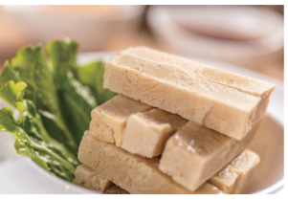
（2）取蛋黄 2 个、砂糖 25 g、鲜奶200 g，放入奶锅内充分搅拌，再用小火加热并不断搅拌，直至蛋奶变得浓稠。用过滤网将蛋奶过滤到较小的食品盒内，自然冷却后，加入 200 g奶油并搅拌均匀。盖上盒盖，将食品盒放到冰箱中冷冻。每隔 30 min 取出搅拌一次，共进行四次。这样，冰淇淋就制成了。观察物质的状态有什么变化。
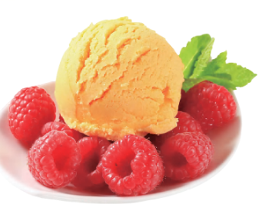
3、探究冰箱内外的“热环境
（1）在冰箱储藏室的上、中、下层设置多个测温点，将多支温度计分别放在不同的测温点上，5 min 后读出各温度计的示数（如有条件，可以用无线温度传感器进行测量）。比较各测温点的温度，看一看冰箱内的温度分布有什么特点。根据观测结果，对各类食品在冰箱中存放的位置提出改进方案。
①冰箱内的温度分布特点
储藏室温度分布不均，上层高，下层低，温度自上而下呈阶梯式。
②根据观测结果，对各类食品在冰箱中存放的位置提出改进方案
上层：上层比下层温度高，适合放置直接入口的食物。靠门处放熟食、酸奶、甜点等等，上层后壁处放置剩饭菜、剩豆制品、牛奶等，要用保鲜盒密封，避免交叉污染。
中层：靠门处放置短时间内会食用的蔬菜、水果，避免紧贴冰箱内壁，以免被冻坏。
下层：后壁处放置豆腐、袋装半成品肉类，适合放置没有烹调熟，但需低温保存的食品。
（2）冰 箱 工 作 时， 其 内 部 是 一 个低温空间，它对外部环境有什么影响呢？请你用温度传感器或红外线测温仪测量冰箱外壳不同位置的温度，并分析其温度分布特点。
冰箱外壳两侧温度高。
原因是冰箱运行时需要释放热量，‌相应的冰箱内壁就会吸收食物的热量。‌
（3）把冰箱门打开几分钟，冰箱周围的温度是升高了还是降低了？它与空调有什么区别？设想城市中的千家万户都把冰箱和空调的制冷温度调得很低，会对环境造成什么影响？
①把冰箱门打开几分钟，冰箱周围的温度是升高了还是降低了？它与空调有什么区别？
对于空调来说，它是把室内的热量搬运到室外（所以它有一个空调外机，要放在室外）。所以开启空调一段时间，我们感觉房间里凉快了，因为房间里的热量少了。
对于冰箱来说，则是把冰箱内的热量搬运到房间里。关上冰箱门制冷时，冰箱里的温度很快就降下来了，因为冰箱里的热量被搬运到冰箱外了。打开冰箱门制冷，房间里还会越来越热呢。这是因为，冰箱在工作的过程中，不仅不会消灭热量，还会把一部分电能转化成热能——也就是压缩机运行时间长了会发热。转化出来的这部分热能，也会散发到房间里。
②设想城市中的千家万户都把冰箱和空调的制冷温度调得很低，会对环境造成什么影响?
城市中的千家万户把冰箱和空调的制冷温度调得过低，‌会对环境造成温室效应加剧和城市热岛效应恶化。‌
首先，‌冰箱和空调在运行过程中会释放出大量的热量，‌尤其是在制冷温度设置过低的情况下。‌这种额外的热量释放会加剧城市的热岛效应。‌
其次，‌冰箱和空调的运行还会增加温室气体的排放，‌尤其是二氧化碳等吸热性强的温室气体。‌这些气体的增加会加强大气的温室效应，‌导致地球表面温度升高，‌引发全球气候变暖。‌
4、交流与评价
（1）与同学、老师或家长分享自己制作的冷饮美食，简要介绍制作的主要步骤。
（2）了解冷冻食品加工、运输等有关情况和被访问者对各自所从事职业的感受。
（3）以“探究冰箱内外的‘热环境’”为题，撰写一篇小论文。
（4）制订评价指标，对活动成果进行评价。以小论文为例，可以从内容是否科学、表述是否准确、科学探究过程是否规范等方面进行评价。
【典例1-1】夏天，盛一盆水，在盆里放两块高出水面的砖头，砖头上搁一只比盆小一点的篮子。篮子里有剩饭、剩菜，再把一个纱布袋罩在篮子上，并使袋口的边缘浸入水里，就做成了一个“简易冰箱”。即使经过一天时间里面的饭菜也不会变质。与“简易冰箱”的工作原理相同的是（ ）
A．秋天早晨的雾 B．在中暑病人额头上擦酒精
C．烧开水时留“白气” D．饮料瓶外的“露珠”
【答案】B
【详解】“简易冰箱”，借助了蒸发吸热来给食物降温，装置放在通风处，增大了水的表面空气流动速度，加快了水的蒸发，使饭菜温度降低得更快，防止饭菜变质；
A．秋天早晨的雾，是空气中的水蒸气遇冷液化的结果，故A不符合题意；
B．在中暑病人额头上擦酒精，是利用汽化吸热，降低病人体温，故B符合题意；
C．烧开水时留“白气”， 是水蒸气遇冷液化的结果，故C不符合题意；
D．饮料瓶外的“露珠”， 是空气中的水蒸气遇冷液化的结果，故D不符合题意。
故选B。
【典例1-2】如图所示是电冰箱工作原理图．电冰箱在工作时利用制冷剂为热的“搬运工”．把冰箱冷冻室里的“热”搬运到冰箱外边．冷凝器里的液态制冷剂，经过一段很细的毛细管进入冰箱内冷冻室的管子里．在这里迅速 （填物态变化名称）并 （“吸热”或“放热”），使冰箱内温度降低，生成的蒸气又被压缩机抽走，压入冷凝器，再 （填物态变化名称）从而把从冰箱内带出来的热放出．
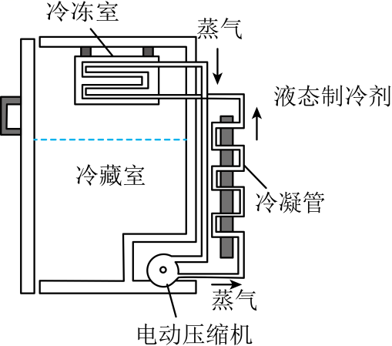
【答案】 汽化 吸热 液化
【详解】[1][2][3]液态制冷剂经过一段很细的毛细管进入冰箱内冷冻室的管子里，液态制冷剂迅速汽化吸热变成气态制冷剂；气态制冷剂出来后再放热液化成液态制冷剂，把热量从冰箱内带出来。
【典例1-3】小明发现冰箱中拿出的冻鱼放到盐水中化的更快，这引发了他的思考：冷冻肉类在盐水中化的快慢是否与盐水的浓度有关。于是，他进行了模拟实验：
步骤 1：将 A、B、C、D 四个相同的塑料杯中分别装入与室温相同浓度为 5%、10%、15%、20%的盐水；
步骤 2：将四杯盐水中同时装入相同的冰块，并开始计时，冰块完全熔化时计时结束， 记录四个杯中冰块完全熔化的时间 t_{A}、t_{B}、t_{C}、t_{D}。
（1）实验通过 反映冷冻肉类在盐水中化的快慢，设计中的不足之处是 ；
（2）请你设计一个记录实验数据的表格 。
【答案】 冰完全熔化的时间 没有控制盐水体积相同
盐水浓度 | 5% | 10% | 15% | 20%
冰完全熔化的时间

【详解】（1）[1][2]探究冰块在盐水中化的快慢是否与盐水的浓度有关，应把质量相同的冰块装入质量相同的不同浓度的盐水中，比较冰块完全熔化所用的时间，得出结论。实验设计的不足之处是没有控制盐水的质量相同。
（2）[3]表格设计两行、五列，第一行是盐水浓度，第二行记录冰块在不同浓度的盐水中完全熔化所用的时间，表格如下：
盐水浓度 | 5% | 10% | 15% | 20%
冰完全熔化的时间
【变式1-1】夏天，小明常吃雪糕解暑，有关物态变化过程和现象，下列说法正确的是（ ）
A．从冰箱拿出的雪糕包装袋上“白粉”的形成是凝固现象
B．打开包装袋，雪糕周围出现的“白气”是汽化现象
C．小明用舌头舔刚从冰箱里拿出来的雪糕时，舌头会被“粘”住，这是凝华现象
D．吃雪糕解热是因为熔化过程吸热
【答案】D
【详解】A．从冰箱拿出的冰棍包装袋上“白粉”的形成是水蒸气遇冷凝华成的小冰晶，故A错误；
B．雪糕冒出的“白气”是空气中的水蒸气液化形成的小水滴，故B错误；
C．用舌头舔刚从冰箱里拿出来的雪糕时，感觉舌头会被“粘”住，舌头表面的水由液态变成固态，是凝固过程，故C错误；
D．吃雪糕解热，是因为熔化过程要吸收人体的热量，故D正确。
故选D。
【变式1-2】如图是冰箱制冷剂循环路线示意图，某品牌空调器使用的是新型制冷剂是一种对臭氧层破坏较小、极容易汽化又容易液化的物质，该物质在冰箱室 （选填“内”或“外”）汽化，在冰箱室 （选填“内”或“外”）液化。压缩机通过使制冷剂不断发生液化和汽化，将室内的热搬至室外，此过程中使制冷剂液化的方式是 （选填“降低温度”或“压缩体积”）。
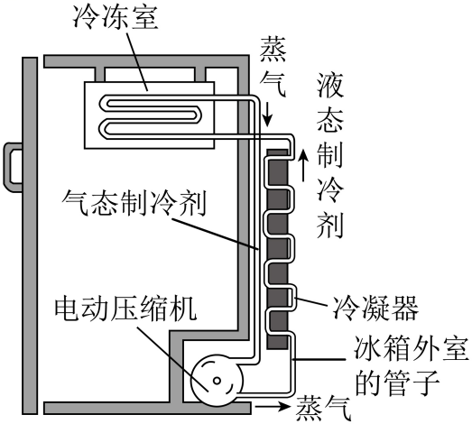
【答案】 内 外 压缩体积
【详解】[1][2][3]空调器制冷时，液态的制冷剂经毛细管进入蒸发器（室内机）汽化成气体将室内的热量吸走；冰箱外部的压缩机利用压缩体积的方法使气态的制冷剂在室外液化为液态，并放出热量，将室内的热搬到室外。
【变式1-3】小钰将一些盐放入水中后，将盐水用容器盛好放入冰箱的冷冻室中。标准大气压下，经过一天时间后，发现混合液体没有凝固。
（1）根据上述实验现象，小钰提出猜想：盐水的凝固点与盐水的含盐量有关。
（2）为了验证猜想，小钰设计实验。
【实验器材】箱门透明的冰箱，三只烧杯，足量水，三支温度计；
【实验步骤】
①在杯中倒入等量的水，分别加入质量 （选填“相等”、“不相等”）的盐；
②将烧杯置于冰箱中；
③观察温度计，记录盐水凝固时的温度。
【实验数据】
盐水的含盐量/g | 0.5 | 1 | 2
凝固点/℃ | ﹣1.8 | ﹣2.6 | ﹣7.5
【实验分析】
通过对上表中的数据进行分析，可初步得出的结论是： 。
（3）小钰在实验过程中进一步探究了盐水在凝固过程中温度的变化规律。她把盛盐水的容器放入﹣25℃的冰箱冷冻室中，每隔一定时间，就对容器中的盐水状态进行观察，记录时间与温度的数据。之后她将记录的数据画成温度随时间变化的图象。如果在实验过程中，小钰每次记录温度的时间间隔过长 。
【答案】 不相等 盐水的含盐量越大，凝固点越低 无法得出盐水凝固时温度不变的规律
【详解】（2）[1]探究盐水的凝固点与盐水的含盐量是否有关，在相同质量的水中，使得盐水的含盐量不同。
[2]由表格中数据可得结论：盐水的含盐量越大，凝固点越低。
（3）[3]如果在实验过程中，小钰每次记录温度的时间间隔过长，盐水凝固过程中温度随时间的变化会错失记录。
1．下面关于冰箱的一些说法正确的是（ ）
A．冰箱冷冻室内的霜是水凝固而成的
B．冰箱内壁上的很多小水珠是放进去的蔬菜溅上去的
C．夏天打开冰箱门时出现的“白雾”是空气汽化而成的
D．冰箱的制冷剂应该在冰箱冷冻室汽化，在冰箱冷凝器液化
【答案】D
【详解】A．霜是冰箱内的水蒸气遇冷凝华为固体的冰晶，故A错误；
B．冰箱内壁上的很多小水珠是冰箱中的水蒸气遇冷液化为液态的小水滴，故B错误；
C．夏天打开冰箱门时出现的白雾是空气中的水蒸气液化形成的小水滴，不是空气汽化，故C错误；
D．冰箱的工作过程是，制冷剂在冰箱冷冻室汽化，汽化过程吸热，起到制冷作用，又在冰箱冷凝器中液化，放热，即将冰箱内的热量搬运到冰箱外，故D正确。
故选D。
2．电冰箱在使用过程中，出现了很多物态变化，下列说法错误的是（ ）
A．冰箱制冷是利用制冷剂在冷冻室、冷藏室汽化吸热
B．冰箱外侧有时摸着温度高，是因为气体在冷凝器内液化放热
C．打开冰箱门出现的白气，是冰箱内的冰升华而成
D．电冰箱内侧出现的霜，是水蒸气凝华而成
【答案】C
【详解】A．电冰箱内制冷剂在冷冻室、冷藏室汽化时吸热，达到降温致冷的目的，故A正确，不符合题意；
B．气态的冷凝剂经压缩机压缩后，送入冰箱外面的冷凝器，在此处冷凝剂又液化放热，使电冰箱背面温度升高，故B正确，不符合题意；
C．打开冰箱门，看见冒白气，白气的形成原因是空气中的水蒸气遇冷液化形成的，故C错误，符合题意；
D．电冰箱内侧壁上的霜，是水蒸气凝华形成的固态小冰晶，故D正确，不符合题意。
故选C。
3．小华在使用电冰箱时发现了许多与物态变化有关的现象，他的判断正确的是（ ）
A．夏天打开冰箱门时看见“白气”，这是冰箱外水蒸气的液化现象
B．湿手伸进冷冻室取冰棒时感觉冰棒粘手，这是水蒸气的凝华现象
C．冷冻室的内壁总有一层细细的白霜，这是冰箱内水的凝固现象
D．冷藏室拿出的饮料瓶外壁会慢慢出现小水珠，这是冰的熔化现象.
【答案】A
【详解】A．夏天打开冰箱门时能看见“白气”，这是冰箱外的水蒸气遇冷液化放热形成的现象，故A正确；
B．手伸进冷冻室取冰棒时感觉到粘手，这是水凝固的现象，故B错误；
C．发现冷冻室的内壁有一层霜，这是水蒸气的凝华的现象，故C错误；
D．冷藏室拿出的饮料瓶外壁会慢慢出现小水珠，这是水蒸气遇冷液化现象，故D错误。
故选A。
4．一块金属在冰箱中被冷冻后，取出放一会儿，表面会变湿，如果马上用毛巾擦，发现会擦不干。其原因与下列自然现象形成的原因相同的是（ ）
A．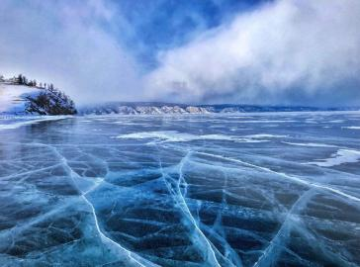冰封湖面 B．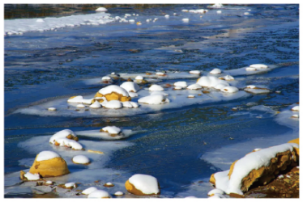冰雪消融
C．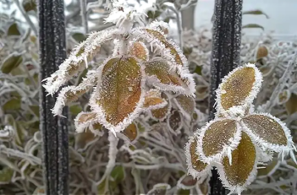寒冬凝霜 D．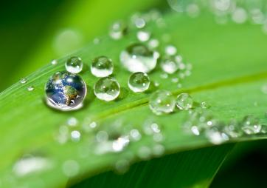秋起晨露
【答案】D
【详解】一块金属在冰箱中被冷冻后，取出放一会儿，发现变湿了，是空气中的水蒸气遇到温度低的金属块，在其表面液化为小水滴。
A．冰封湖面，是水凝固为冰，故A不符合题意；
B．冰雪消融，是冰熔化为水，故B不符合题意；
C．寒冬凝霜，是空气中的水蒸气遇冷凝华为小冰晶，故C不符合题意；
D．秋起晨露，是空气中的水蒸气遇冷液化为液态的小水滴，附着在植被表面，故D符合题意。
故选D。
5．如图所示是电冰箱的构造和工作原理图，下列有关说法正确的是（ ）
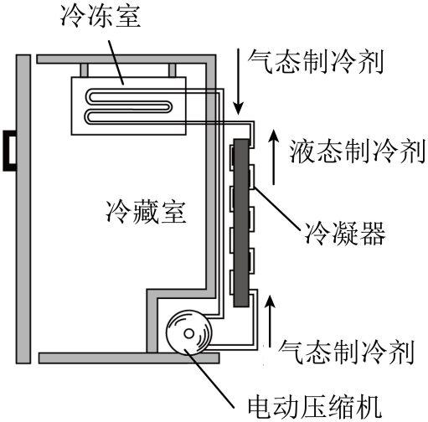
A．压缩机将气态制冷剂压入冷凝器里凝华放热
B．液态制冷剂进入冰箱冷冻室里汽化吸热
C．制冷剂在冷凝器内凝固吸热，使冰箱内的温度降低
D．冷凝器的主要作用是使液态制冷剂汽化，将制冷剂温度降低
【答案】B
【详解】ACD．压缩机将气态制冷剂压入冷凝器里，气态变为了液体，是液化放热，故ACD错误；
B．液态制冷剂进入冰箱冷冻室里，从液态变为气态，是汽化吸热，故B正确。
故选B。
6．刚从冰箱冷冻室（冷冻室的温度18℃左右，远低于0℃）拿出的冰棒贴紧舌头时，舌头迅速被“冻”在冰棒上 （选填“真的”或“假的”），支持你观点的解释是舌头上的水遇冷放热 （填写物态变化名称）。
【答案】 真的 凝固
【详解】[1][2]刚从冰箱冷冻室拿出冰棍贴紧舌头，舌头会被“冻”在冰棍上，这是舌头上的水分遇到比较冷的冰棍凝固导致的。
7．冬天，人说话时，可以看到口里不断有“白气”呼出，呼出的“白气”是由于人呼出的气体中的水蒸气 （填物态变化名称）产生的；夏天，打开冰箱时，也可以看到从冰箱里冲出“白气”，其产生的原因是：冰箱 （选填“里面”或“外面”）的水蒸气液化产生的。
【答案】 液化 外面
【详解】[1] 冬天，人说话时，可以看到口里不断有“白气”呼出，呼出的“白气”是由于人呼出的气体中的水蒸气液化产生的，人呼出的气体中的水蒸气遇冷凝结成小水滴。
[2] 夏天，打开冰箱时，也可以看到从冰箱里冲出“白气”，其产生的原因是：冰箱外面的水蒸气液化产生的，冰箱外面的水蒸气遇冷凝结成小水滴形成“白气”。
8．炎炎夏日，喝上一杯冷饮是再惬意不过的事了，很久以前
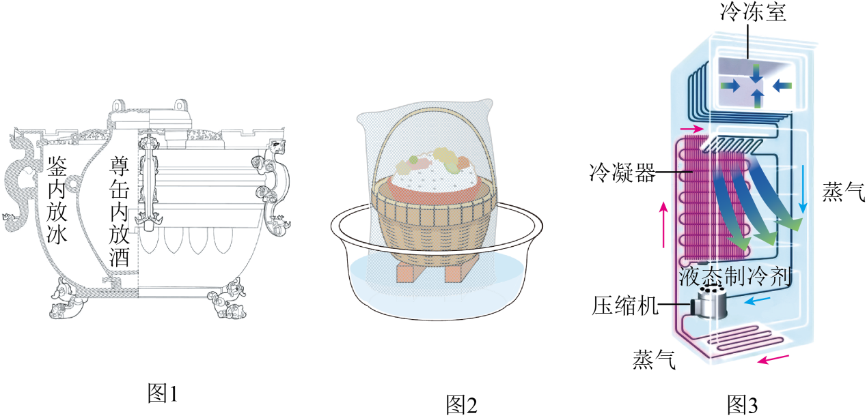
（1）如图1所示是出土于曾侯乙墓中的青铜冰鉴，是迄今为止发现的人类最早的原始“冰箱”。它是一个二合一的组合器皿，分成双层，内为盛放食品的尊缶，鉴与缶之间有较大的空隙，在缶内装酒，盖上盖子冷藏一下，这利用了冰块 的原理；
（2）盛一盆水，在盆里放两块高出水面的砖头，砖头上搁一只比盆小一点的篮子。篮子里有剩饭、剩菜，并使袋口的边缘浸入水里，就做成了一个简易冰箱，把它放在通风的地方，即使经过一天时间里面的饭菜也不会变质。这个简易冰箱利用的物理原理是 ；放在通风的地方，其效果会更好的原因是 ；
（3）图3表示了电冰箱的构造和原理，液态的制冷剂经过很细的毛细管进入冰箱内冷冻室的管子，在这里 （填物态变化的名称）、吸热，使冰箱内温度降低。之后，生成的蒸气又被电动压缩机压入冷凝器 （填物态变化的名称）并把从冰箱内带来的热通过冰箱壁上的管子放出，制冷剂这样循环流动，冰箱冷冻室里就可以保持相当低的温度。
【答案】 熔化吸热 蒸发吸热 放在通风的地方为了加快蒸发，从而加快水蒸发吸热 汽化 液化
【详解】（1）[1]青铜冰鉴里面装入冰块就能喝到冰镇的美酒，是利用了冰块熔化时吸收热量。
（2）[2]盆内的水和沙布袋上的水会发生蒸发现象，从而蒸发吸热，防止食物变质。
[3]放在通风的地方为了加快蒸发，从而加快水蒸发吸热，其效果会更好。
（3）[4]电冰箱工作时冷凝器里的液态制冷剂，经过一段很细的毛细管进入冰箱内冷冻室的管子里，从冰箱的内部吸收热量汽化为蒸气。
[5]电动压缩机使制冷剂蒸气压缩体积而液化。
9．如图所示，当电冰箱通电后，压缩机将蒸发器内的制冷剂气体吸出，使其变成温度较高的压缩气体；接着该制冷剂气体在冰箱的冷凝器中液化，散热装置向外界放热；然后制冷剂液体经毛细管进入蒸发器，在蒸发器中汽化而大量吸收冰箱内的热量，这样冰箱内的温度就降低了。
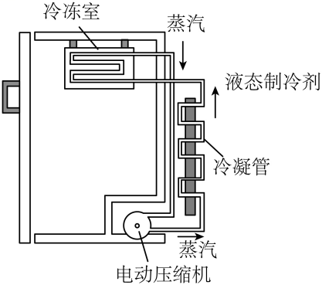
阅读上面短文，回答下列问题：
(1)电冰箱在工作过程中，制冷剂发生了两种物态变化，分别是 和 ；
(2)使气体变成液体的两条途径：一是 ；二是 。
【答案】(1) 液化 汽化
(2) 压缩体积 降低温度

【详解】（1）[1][2]根据题意可知，该制冷剂气体在冰箱的冷凝器中液化，散热装置向外界放热；然后制冷剂液体经毛细管进入蒸发器，在蒸发器中汽化而大量吸收冰箱内的热量，所以，两种物态变化是液化和汽化。
（2）[1][2]气体变成液体的过程是液化，液化的两个途径是：压缩体积和降低温度。
10．在“用电冰箱研究物态变化现象”的综合实践活动中，为了比较电冰箱内不同区域的温度情况。
（1）需要用到的器材有：一支 和一块 ；
（2）小明采用正确的方法测量了自己家电冰箱不同区域的温度，所得数据如下：
位置 | 冷藏室上层 | 冷藏室中层 | 冷藏室下层 | 冷冻室
温度 | 10℃ | 7℃ | 3℃ | -15℃
小明的妈妈从菜市场买回来一些鸡蛋，为进行冷藏保鲜最合适的位置是 。
【答案】 温度计 停表 冷藏室下层
【详解】（1）[1][2]为了比较电冰箱内不同区域的温度情况，需要控制时间相同，看温度计示数的变化，故需要温度计和停表。
（2）[3]由表中数据知，冷藏时，冷藏室下层的温度最低，所以鸡蛋应该放在冷藏室下层冷藏保鲜的效果最好。
11．小明夏天用冰箱来测量不同液体的凝固点，他在两只透明的杯子中分别装入等量的水和食盐水，然后将它们同时放入冰箱冷冻室内，每隔一定时间打开冰箱观察它们的状态并记录温度。
（1）一段时间后，小明发现一部分水已经开始结冰，而盐水却完全处于液态。由此可知杯子中水的温度应 0℃，盐水的凝固点应该 水的凝固点；（选填“高于”“低于”或“等于”）
（2）小明又设计了另一种方案来测量，他先将两种液体放入冰箱冷冻室内，将它们完全凝固后再取出，在室温下观察其状态的变化并测出其熔点，就可知道它们的凝固点，这种做法是否合理？ ，依据是 。
【答案】 等于 低于 合理 同种晶体的熔点和凝固点相同
【详解】（1）[1][2]一部分水已经开始结冰，表明冰箱内环境温度低于0℃，而杯中处于冰水混合物，由此可知杯子中水的温度应该等于0℃，在该冰箱的环境温度下，盐水未凝固，说明盐水的凝固点应该低于0℃，即低于水的凝固点。
（2）[3][4]小明的观点合理，因为同种晶体的熔点和凝固点相同，测量出熔点也就知道凝固点。
12．小明将静置在室温下的矿泉水放入﹣18℃的冰箱中冷冻1.5小时后将水拿出，发现水并没有结冰，但是这时候他手没抓稳，他惊奇地看到瓶子中的水就像有魔法一样迅速结了冰！于是他猜想振动可能会加快水凝固的速度，请你补充一个实验器材帮助小明完成实验探究。
（1）实验器材：冰箱、水、两个相同的烧杯、振动器、纸盒、 ；
（2）实验步骤： ；
（3）实验结论： 。
【答案】 托盘天平 在两个相同的烧杯注入质量相同的水，一个烧杯放在纸盒上（避免振动），每隔1分钟观察水是否凝固 若两杯水同时全部凝固成冰；若放在振动器上的水先全部凝固
【详解】（1）[1]因为需要控制水的质量相同，所以需要托盘天平测量水的质量。
（2）[2]实验步骤：在两个相同的烧杯注入质量相同的水，一个烧杯放在振动器上，同时放入冰箱的冷冻室内，直到全部凝固成冰。
（3）[3]实验结论：若两杯水同时全部凝固成冰，猜想错误，猜想正确；若放在振动器上的水先凝固成冰，则说明猜想正确。
13．如图所示，冰箱一般分为冷冻室和冷藏室，蔬菜和水果放在冷藏室，蔬菜和水果在冷藏室中可以随意摆放，小林认为这样是不对的。
（1）小林发现家中冰箱冷藏室共有三层（自下而上分别命名为最上、中、最下），有一些管子铺在冷藏室最下面，这些管子内的物质会因为汽化而 （选室填“吸”或“放”）热，所以小林猜想最下层的温度最低；
（2）小林通过网络查阅一些蔬果最佳保存温度如表：
种类 | 白菜 | 萝卜 | 茄子 | 黄瓜 | 土豆 | 西瓜 | 桃子 | 芹菜
最佳保存温度/℃ | 0 | 0 | 7 | 10 | 5 | 7 | 0.5 | 10
他用湿布包裹着液体温度计的玻璃泡然后放入冷藏室的最上层。液体温度计是利用液体 的性质工作的，用湿布包裹温度计的玻璃泡的好处是 ；
（3）小林又测量了其他层的温度，如表：
实验序号 | 冷藏室最上层温度/℃ | 冷藏室中层温度℃ |  |  | 冷藏室最下层温度/℃
实验序号 | 冷藏室最上层温度/℃ | 近后壁处 | 中间 | 近门处 | 冷藏室最下层温度/℃
1 | 6.2 | 5.2 | 5.6 | 7.5 | 4.0
2 | 6.0 | 5.0 | 5.4 | 7.4 | 4.2
3 | 6.4 | 5.5 | 5.8 | 7.4 | 4.0
平均值 | 6.2 | 5.2 | 5.6 | 7.4 | 4.1
通过对数据进行分析可得，小明的猜想是 （选填“正确”或“错误”）的。小林在同一位置测量多组数据的目的是 ；
（4）将蔬果放入冷藏室可以 （选填“加快”或“减缓”）蔬果水分的蒸发；通过实验可知，西瓜放入冷藏室的最佳位置是 。
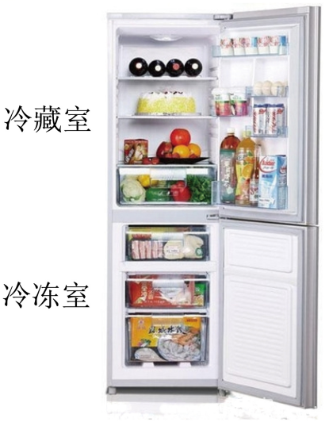
【答案】 吸 热胀冷缩 取出读数时，不会使得温度立即改变 错误 多次测量减小误差 减缓 中层近门处和中层之间
【详解】（1）[1]冰箱冷藏室最下面铺着管子，管子内有液体，这些液体在冷藏室内汽化，因为吸热使得冰箱内温度降低。
（2）[2]常用的液体温度计将温度变化转化为测温液体的体积变化，其原理是利用液体的热胀冷缩。
[3]用湿布包裹温度计的玻璃泡来的冷藏室内温度，利用了水的比热容比较大，当温度计示数稳定后，取出温度计读数时，温度计示数不会立即改变。
（3）[4]根据表格数据知，①冷藏室上层温度高于中层温度；②冷藏室中层靠近后壁处温度最低，近门处温度最高；同一位置的温度是一定值；而小明定义冰箱冷藏室三层为自下而上分别命名为最上、中、最下，所以猜想是错误的。
[5]分析表格可知，通过多次测量取平均值，以减小测量误差。
（4）[6]用保鲜袋封装蔬菜并放入冷藏室，蔬菜上方的空气不流动，可以减慢水分的蒸发。
[7]西瓜适宜的温度是7℃，西瓜放入冷藏箱的最佳位置是中层近门处和中层之间。

